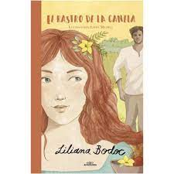
ASIGNATURA: LENGUA
CURSO: 3º “B”
PROFESORA: BÁRBARA SORIA

Fecha de entrega: Septiembre (debatir que clase)

ACTIVIDAD DE CIERRE
“EL RASTRO DE LA CANELA” DE LILIANA BODOC

- Reúnanse en grupos de 4 o 5 integrantes y seleccionen una de las siguientes actividades propuestas para finalizar el texto literario abordado.

ACTIVIDAD 1
Elijan uno o varios capítulos de la novela y realicen una HISTORIETA. Deben respetar los diálogos tal como aparecen en el texto literario. Recuerden que al principio el autor se refiere a la apariencia física de los personajes; lo que puede ser una ayuda para ilustrarlos. Una vez realizados dichas historietas, serán expuestas y explicadas frente a sus compañeros. La manera en la que harán dicha presentación será seleccionada por el grupo en cuestión.
A continuación, les presento una historieta a modo de ejemplo:
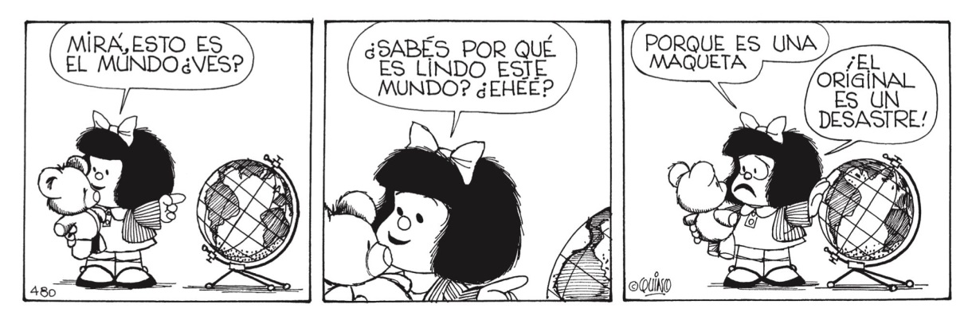

ACTIVIDAD 2
Teniendo en cuenta la lectura de la novela, realicen MEMES que aborden alguna de las siguientes temáticas abordadas en la obra:
- El virreinato y los primeros movimientos revolucionarios.
- La esclavitud.
- La sociedad colonial: discriminación y convenciones sociales.
- El amor prohibido.
- La familia.
- Los pactos y los secretos.
Una vez realizados dichos memes, serán expuestos y explicados frente a sus compañeros. La manera en la que harán dicha presentación será seleccionada por el grupo en cuestión.
A continuación, les presento algunos memes a modo de ejemplo:
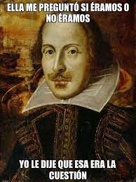
ACTIVIDAD 3
Seleccionen uno o más capítulos de la novela y transfórmelos en un texto teatral (solo diálogo). Una vez listo el escrito y realizada dicha transformación, llevan a cabo “teatro leído” para sus compañeros. Esto quiere decir que cada integrante “representará” un papel y leerá el fragmento que le corresponda. Sugerencia: pueden llevar vestuario.
LOS RESULTADOS DE LAS TRES ACTIVIDADES SERÁN REVISADOS CON ANTERIORIDAD POR LA PROFESORA. UNA VEZ OBTENIDO EL VISTO BUENO PODRÁN COMPARTIRLO EN EL AULA.

